2020年一场突如其来的新冠肺炎疫情蔓延华夏。
面对疫情，广州华立科技职业学院艺术与传媒学院坚持“停课不停教、停课不停学”，联合校企共建基地顺德黄连画家艺术村的驻村画家们，拿起手中的笔，以多样的创作形式，描绘逆流而上，用画笔致敬最美逆行者。为此我们撷取部分作品，共同推出艺传学院、黄连画家艺术村《“艺”起抗疫/“传”爱迎春》专题美术设计作品线上联展。
接下来是抗疫美术作品展览
1
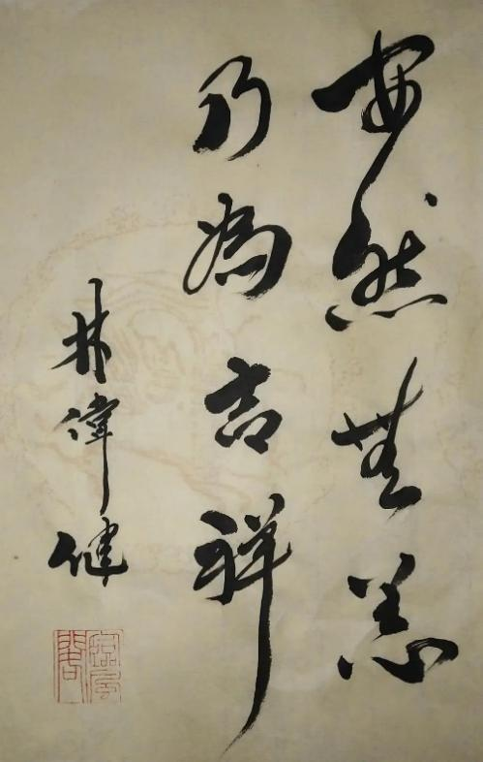
《安然无恙 乃为吉祥》行草 2020年
行草有度，安然无恙方为吉祥。

林伟健 广州华立科技职业学院党委书记，教授。

2
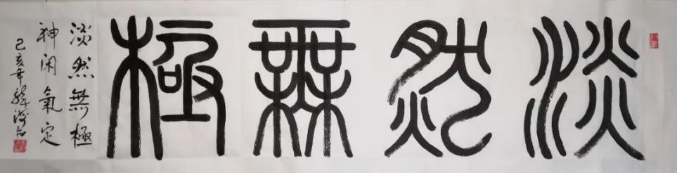
《淡然无极》篆书 2020年
坚持中国立场，讲中国话，写中国字，淡然无极则神闲气定。

马龙海 广州华立科技职业学院执行校长，教授。

3
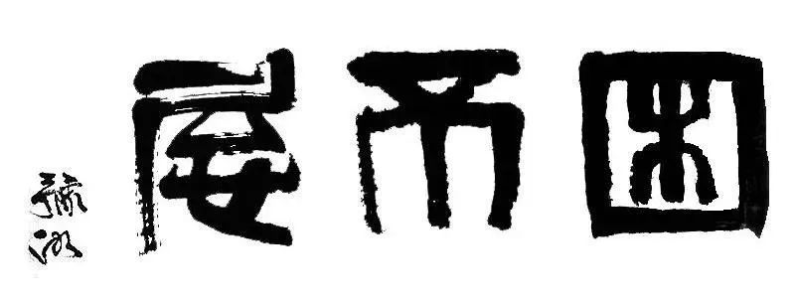
《困不怠》书法 2020年
笔力遒劲，方正有力。

王豫湘 广东第二师范学院教授
广州大学松田学院艺术与传媒系教授
黄连画家艺术村首批入驻画家

4
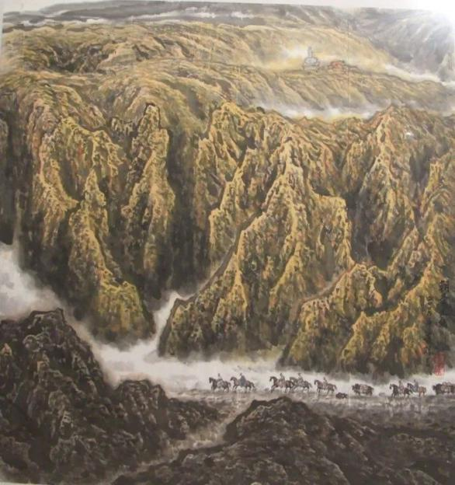
《前行》中国画 2012年
不论高山险阻，路途险危，
我们都要有前行的勇气去战胜困难，取得胜利。

王贵胜 北京师范大学艺术与传媒学院教授，博士生导师；
广州大学松田学院艺术与传媒系教授。
黄连画家艺术村首批入驻画家。

5
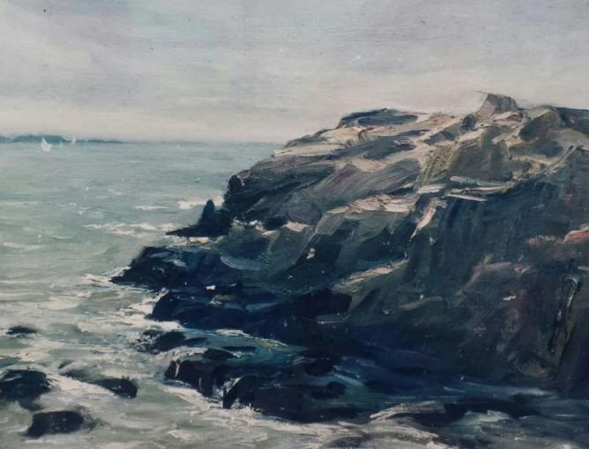
《磐石》油画 1988年
磐石有本性，屹立竟何言。

李于昆 广州华立科技职业学院艺术与传媒学院院长，教授。
黄连画家艺术村首批入驻画家。

6
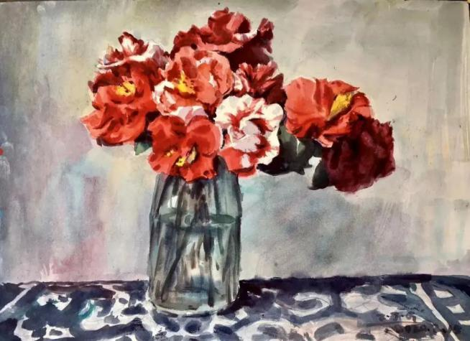
《致敬一一早春二月的鲜花》油画 2020年
干净利落的笔触，大块面的颜色，表现充满生命力的鲜花，
以此向疫情爆发迎险而上的白衣天使致敬！

张建国 顺德职业技术学院艺术设计系，教授。
黄连画家艺术村首批入驻画家。

7
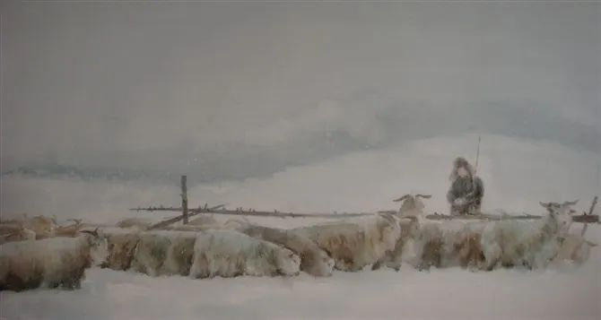
《归》水彩画 2010年
画面通过灰冷调的渲染和羊群的描绘，
寓意严寒的冬天终将过去，百花盛开的春天一定来到。

张哲 广州华立科技职业学院艺术与传媒学院，副教授。

8
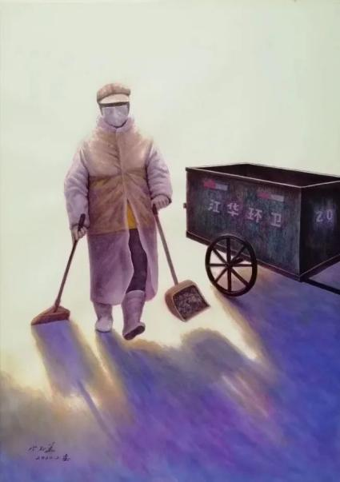
《环卫女工》水彩画 2020年
疫情当前的一个早晨，
正在清洁打扫的环卫工人坚守在普通的劳动岗位。
画家平实而细致地描绘了这个场景。
曾玉华，画家，居湖南江华、广州等地。本期特邀画家。

9
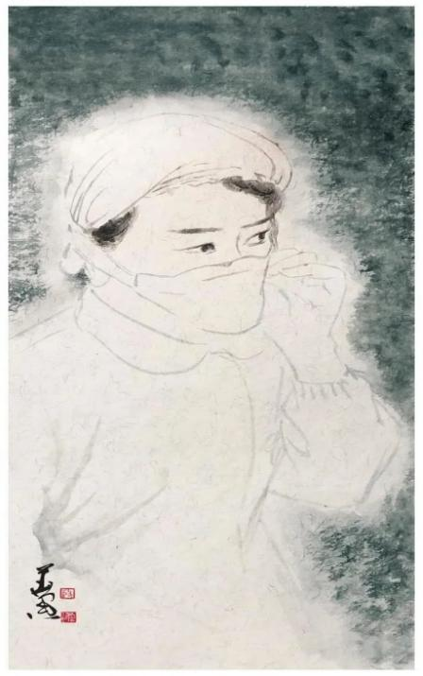
《白衣天使》中国画 2020年
祥和美丽的白衣天使正战斗在抗疫第一线，
画面简洁单纯，造型淡雅传神。

殷华锋，佛山市顺德区九歌文化艺术总经理，
黄连画家艺术村村长。

10
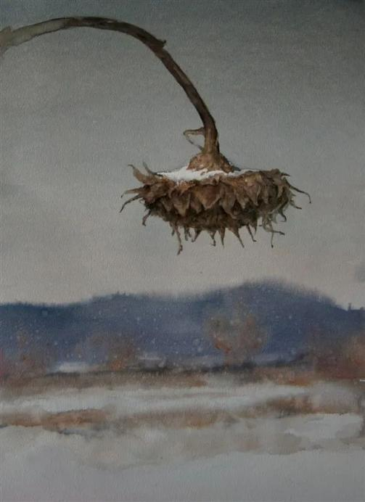
《冬至》水彩画 2008年
孤独的向日葵倔强而充满生命力，可感可触，
以此象征人的坚毅精神。

王庆海 广州华立科技职业学院艺术与传媒学院，副教授。

11
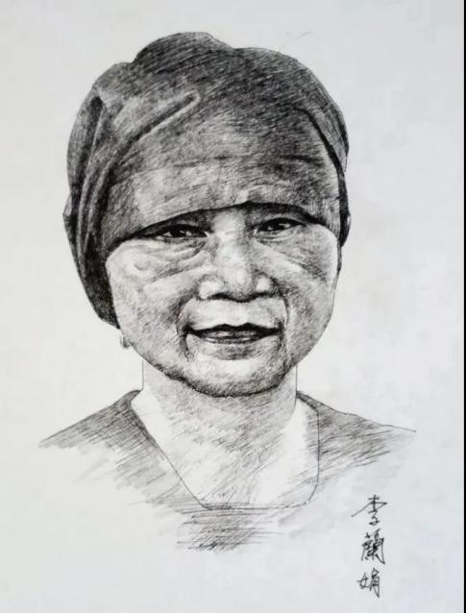
《李兰娟》素描 2020年
为时代造像，为院士塑型，为抗疫英雄留影。

丹增·谢朱（刘爵），旅居新西兰国际知名艺术家，
藏文化学者。
任新西兰中国美术家协会副主席。
黄连画家艺术村入驻画家。

12
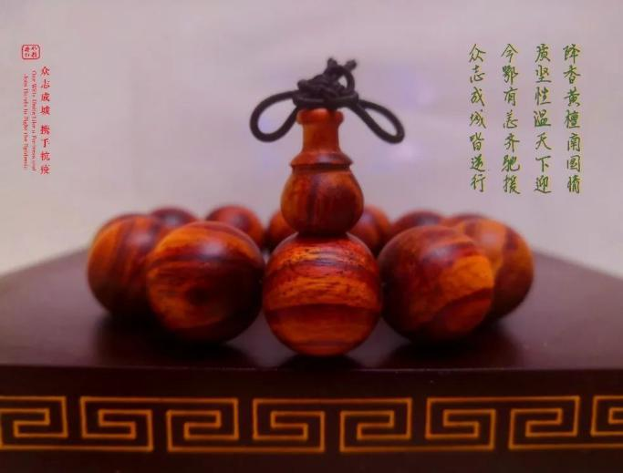
《众志成城》黄花梨工艺品 2020年
黄花梨手串构成坚实稳定的三角造型，
俯瞰又形成同心圆，
寓意众志成城，携手抗疫。

邢雅丹 广州华立科技职业学院艺术与传媒学院，副教授。

13
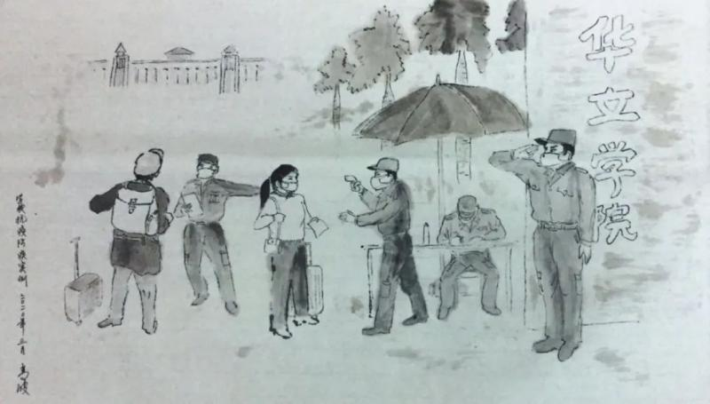
《严守校门把好关》水墨画 2020年
人物动态、神情与场面来自华立职院抗疫生活，
反映了主题绘画与学校防控的直接关系。
此画为广州华立科技职业学院刘庄校长的朋友高波先生创绘，并由刘校长推荐与大家见面。

高波 书画爱好者，本期特邀作者。

14
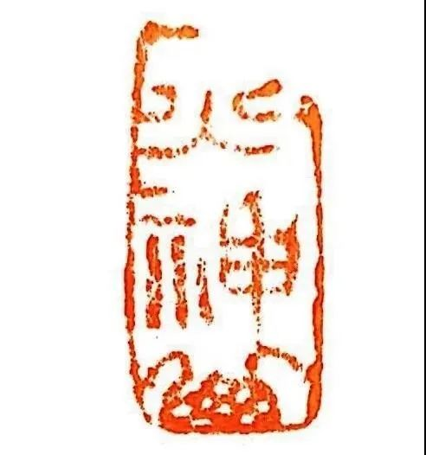
《
雷神山 火神山》刻印 2020年
印章用阴刻和阳刻制作，别出心裁，自成一格。

刘欣，辽西印社副社长。黄连画家艺术村入驻画家。

15

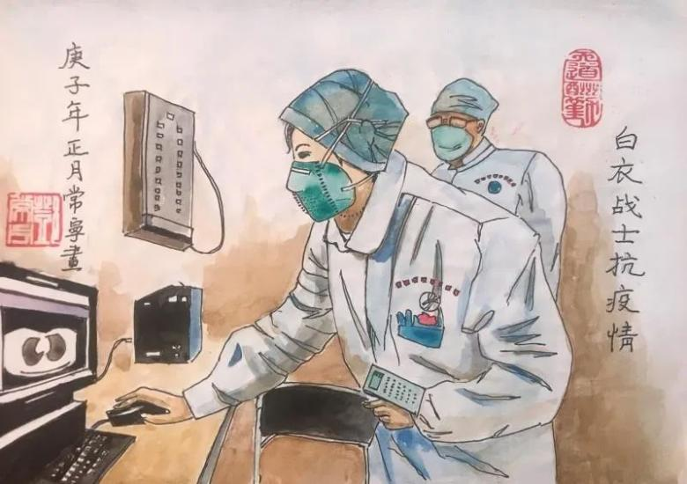
《5号病房》插画 2020年
抗疫进行时，每个人都是战士。
邓常宁 广州华立科技职业学院艺术与传媒学院，讲师。

16
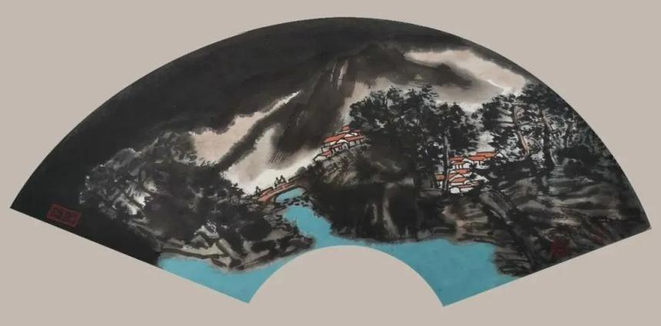
《庚子抗疫之黎明前的黑暗》中国画 2020年
黑云压城，风雨已来。
中国抗疫，众志成城。
黑暗必将过去，曙光终将显露。

张旭，国家一级美术师。
惠州经济职业技术学院建筑与艺术设计学院副院长，副教授。黄连画家艺术村入驻画家。

17
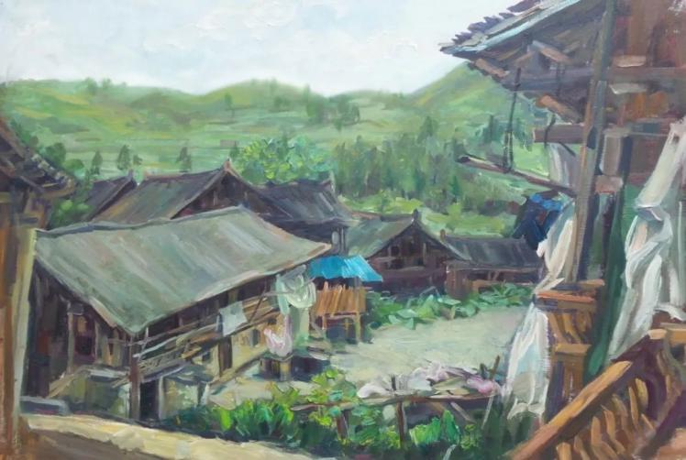
《守护家园》 水粉画 2016年
这是一个偏僻的小山村，但它却承载着自然和人的历史。
守护家园，生态绿色是永恒的主题。

吴庆庆，广州华立科技职业学院艺术与传媒学院，
讲师，在读博士。

18
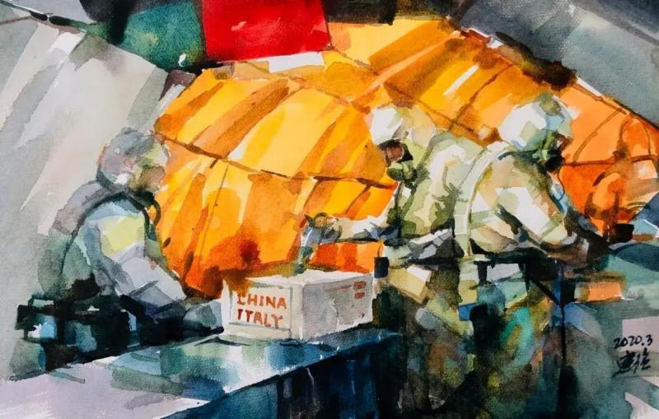
《中国当担》水彩画 2020年
当下疫情在世界各地爆发。
画面呈现了我国援助意大利医疗用品的情景，
体现了人类命运共同体的理念，
展示了中国当担精神。

董建强，鲁迅美术学院综合印刷工作室主任，
高级工艺美术师（特种工艺）。
黄连画家艺术村入驻画家

19

《口罩防护健康 学历守护未来》海报 2020年
这其实是一个招生宣传海报，
可贵的是设计者一反那些张牙舞爪的煽情性设计，
将招生宣传做的润雨细无声——
既艺术，又现实，又体现了海报传播的功能。
华立陶碧芝老师情不自禁配文：
“扫描一下，期待的春天就来了！”
此文案又为海报锦上添花。
整体观之，达至“增之一分则多，
减之一分则少”的境界。
马俊 广州华立科技职业学院副校长，副教授。

感谢各位领导和老师们的参与，此次活动完美结束。

